
УТВЕРЖДАЮ:
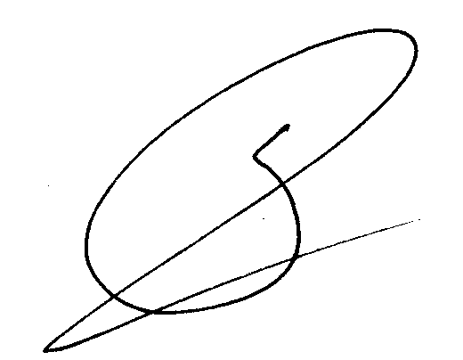
Директор УДО «Компьютерная
школа ПГУ»

_______________ С.В.Русаков

Учебный план занятий для потока 024
(Роботландия, 2 года обучения, 2 семестр)
Количество часов - 72 (28 ауд./ 42 самостоят./ 2 консультац.)

N | Тема | Тип работы | Часы  ауд./сам.  /конс.
 | Модуль 1. Понятие алгоритмов. Исполнители алгоритмов. СКИ. (Продолжение)
1-2 | Повторение. Исполнитель Машинист. | Лекция  Лабораторная работа  Домашняя работа | 1/0/0  1/0/0  0/3/0
3-4 | Исполнитель Машинист. Обратная задача. | Лекция  Лабораторная работа  Домашняя работа | 1/0/0  1/0/0  0/3/0
5-6 | Повторение. Проверочная работа по теме “Исполнители алгоритмов” | Лекция  Лабораторная работа  Домашняя работа | 1/0/0  1/0/0  0/3/0
7-8 | Транспортная задача. Исполнитель Автомат. | Лекция  Лабораторная работа  Домашняя работа | 1/0/0  1/0/0  0/3/0
9-10 | Стек. Исполнитель Плюсик. | Лекция  Лабораторная работа  Домашняя работа | 1/0/0  1/0/0  0/3/0
11-12 | Исполнитель Плюсик. Решение задач. | Лекция  Лабораторная работа  Домашняя работа | 1/0/0  1/0/0  0/3/0
N | Тема | Тип работы | Часы  ауд./сам.  /конс.
13-14 | Черные ящики. Исполнитель Буквоед. | Лекция  Лабораторная работа  Домашняя работа | 1/0/0  1/0/0  0/3/0
15-16 | Повторение по теме “Понятие алгоритмов. Исполнители алгоритмов. СКИ”. Лабораторная работа. | Лекция  Лабораторная работа  Домашняя работа | 1/0/0  1/0/0  0/3/0
17-18 | Проверочная работа по теме “Понятие алгоритмов. Исполнители алгоритмов. СКИ”. Тестирование 1 | Лекция  Лабораторная работа  Домашняя работа | 1/0/0  1/0/0  0/3/0
 | ИТОГО по модулю 1 |  | 18/27/0
 | Модуль 2. Текстовая информация. Текстовый редактор
19-20 | Задачи человека-редактора. Программы-редакторы. Перемещения курсора. Исправление ошибок. Текстовый редактор WordPad | Лекция  Лабораторная работа  Домашняя работа | 1/0/0  1/0/0  0/3/0
21-22 | Основные элементы текстового редактора. Форматирование текста. Файл | Лекция  Лабораторная работа  Домашняя работа | 1/0/0  1/0/0  0/3/0
23-24 | Выделение фрагмента. Приемы редактирования: «Ножницы» и «Клей», вставка и удаление строк. Откатка и накатка | Лекция  Лабораторная работа  Домашняя работа | 1/0/0  1/0/0  0/3/0
25-26 | Копирование и перемещение текста. Поиск и замена. | Лекция  Лабораторная работа  Домашняя работа | 1/0/0  1/0/0  0/3/0
27-28 | Использование WordPad для оформления текста | Лекция  Лабораторная работа  Домашняя работа | 1/0/0  1/0/0  0/3/0
29-30 | Повторим все, что узнали… Разбор ошибок при работе с текстовой информацией. | Консульта-ция | 0/0/2
 | ИТОГО по модулю 2 |  | 10/15/2
 | ИТОГО по курсу |  | 28/42/2

